*Laporan 1*

**CASE**

***“UML”***



ASISTEN :

1. EDY IRSAN
2. SYAMSIR, S.KOM

DISUSUN OLEH :

KELOMPOK 4

Nama : Muhammad Irfan

Nim : 60900114032

Kelas : B

**LABORATORIUM KOMPUTER TERPADU**

**JURUSAN SISTEM INFORMASI**

**FAKULTAS SAINS DAN TEKNOLOGI**

**UNIVERSITAS ISLAM NEGERI ALAUDDIN**

**MAKASSAR**

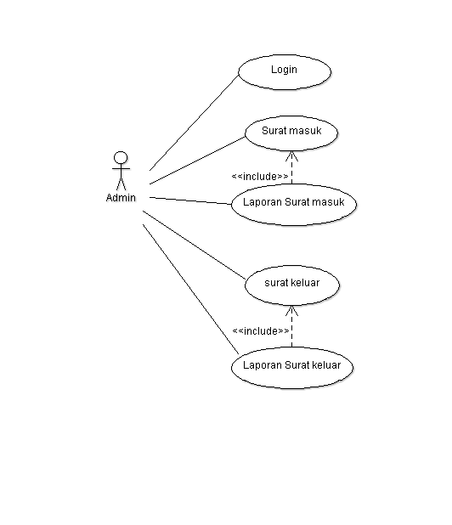

Gambar 1.1 Use case

Use case Diagram merupakan diagram yang menggambarkan kasus (case) yang akan ditangani oleh perangkat lunak beserta aktor dan pelakunya.

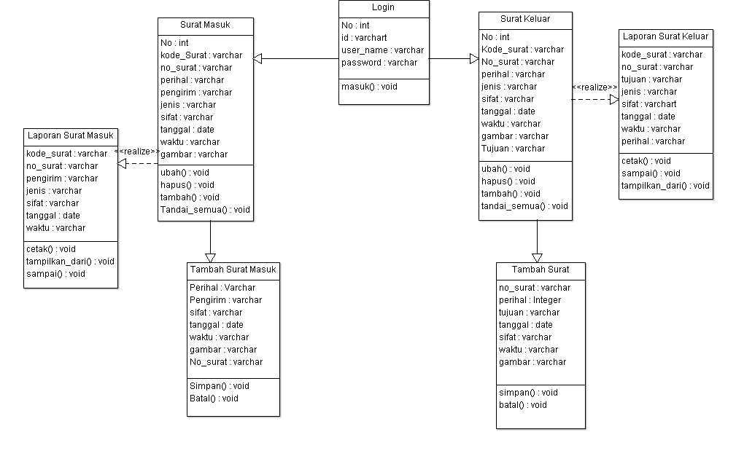

Gambar 1.2 Class Diagram

Class Diagram berfungsi untuk mendiskripsikan objek-objek dalam sistem yang saling berelasi, dan nantinya digunakan untuk merencang database sistem.

Class yang terbentuk yaitu Login, Surat masuk, laporan surat masuk, surat keluar, laporan surat keluar.

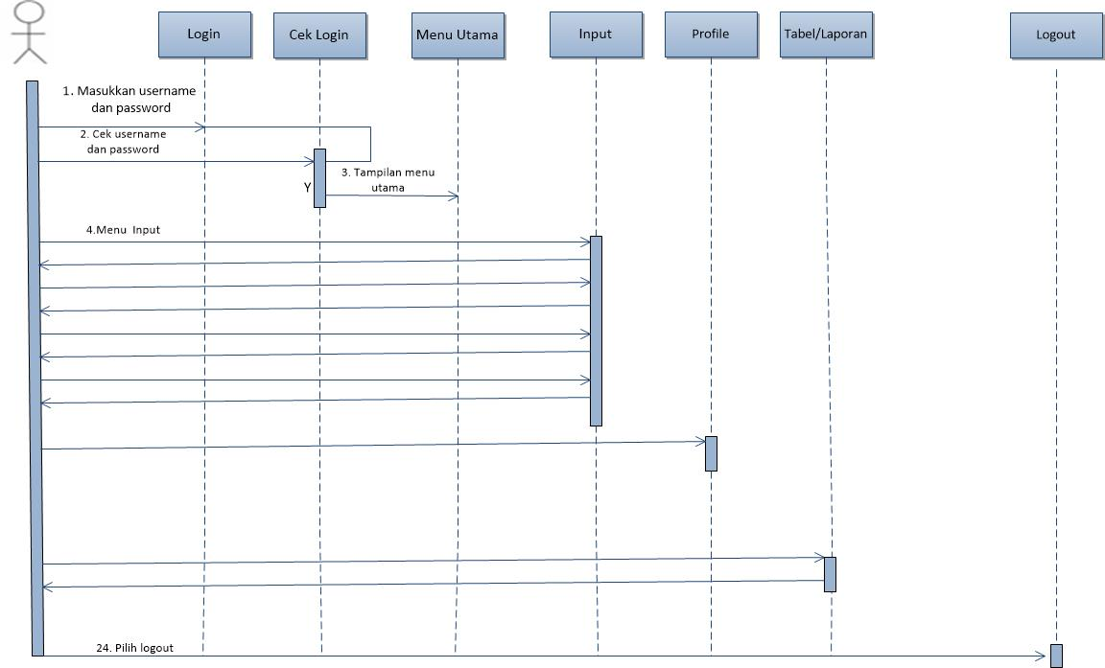

Gambar 1.3 Squence Diagram

Squence Diagram berfungsi untuk mengilustrasikan alur cerita secara sistematis.

*Sequence Diagram* yang menunjukkan serangkaian pesan yang dipertukarkan oleh obyek-obyek yang melakukan suatu tugas atau aksi tertentu. Obyek-obyek tersebut kemudian diurutkan dari kiri ke kanan dan aktor di letakkan paling kiri dari diagram.



Gambar 1.4 Activity Diagram Login

Pada activity diagram login ini, actor harus memasukan username dan password terlebih dahulu, untuk dapat mengakses sistem informasi persuratan. Setelah berhasil memasukkan username dan password lalu sistem menverifikasi username dan password dan menampilakn halaman utama sesuai dengan level user.

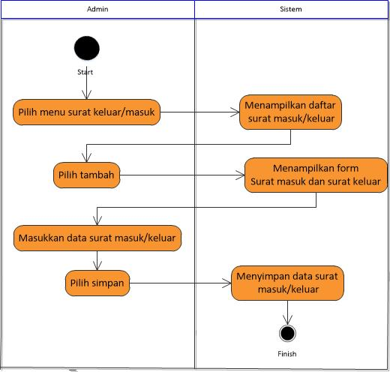

Gambar 1.5 Activity Diagram tambah surat masuk

Tujuan dari proses ini adalah menyimpan data surat keluar/masuk. Proses ini dimulai dengan membuka menu surat masuk/kelaur. Kemudian sistem akn menampilkan data surat masuk/keluar. Lalu actor dapat tambah untuk menambah data surat masuk/keluar. Setelah selesai sistem secara otomatis menyimpan data surat yang telah ditambah.



Gambar 1.6 Activity Diagram Laporan

Tujuan dari proses ini adalah menfasilitasi actor dalam melihat laporan persuaratan yaitu surat masuk dan surat keluar. Proses ini dimulai dengan membuka menu laporan kemudian memilih submenu laporan persuratan. Kemudian sistem akan menampilakn laporan surat keluar dan surat masuk.



Gambar 1.7 Activity Diagram Cetak laporan

Tujuan dari proses ini adalah menfasilitasi actor dalam mencetak surat. Proses ini dimulai dengan membuka menu surat keluar/masuk. Actor akan memilih cetak sehingga menampilkan surat dalam bentuk pdf.